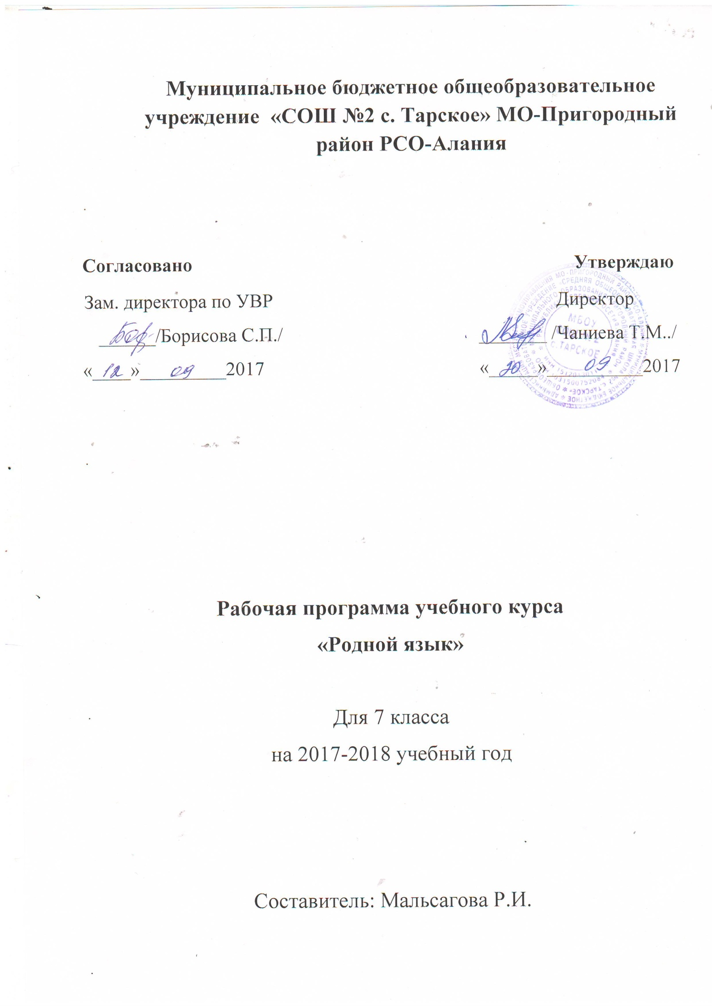

Пояснительная записка

Программа составлена на основании учебного плана МБОУ « СОШ №2, с.Тарское» на 2017-2018 учебный год из расчета 68 часов в год (2 часа в неделю)
Язык – по своей специфике и социальной значимости – явление уникальное: он является средством общения и формой передачи информации, средством
хранения и усвоения знаний, частью духовной культуры ингушского народа средством приобщения к богатствам родной (ингушской) культуры и литературы.
Владение родным языком, умение общаться, добиваться успеха в процессе коммуникации являются теми характеристиками личности, которые во многом определяют достижения человека практически во всех областях жизни, способствуют его социальной адаптации к изменяющимся условиям современного мира.
За основу рабочей программы взята авторская программа по родному(ингушскому) языку и литературе для 5 – 11 классов средней общеобразовательной школы. Авторы: А.Д.Цицкиева, М.А.Кулбужев.
Учебное пособие: Грамматика родного (ингушского) языка в 6-7 классах. Авторы: И.А.Оздоев, Р.И.Оздоев.
В 7 классе предусматривается на изучение курса 68 часов (2 часа в неделю).

Дидактическая модель обучения и педагогические средства отражают модернизацию основ учебного процесса, их переориентацию на достижение конкретных результатов в виде сформированных умений и навыков учащихся, обобщенных способов деятельности. Формирование целостных представлений о языке будет осуществляться в ходе творческой деятельности учащихся на основе личностного осмысления языковых фактов и явлений. Особое внимание уделяется познавательной активности учащихся, их мотивированности к самостоятельной учебной работе. Это предполагает все более широкое использование нетрадиционных форм уроков, в том числе методики деловых и ролевых игр, технологии компетентностной системы обучения (КСО), межпредметных интегрированных уроков.
Тематическое планирование предусматривает разные варианты дидактико-технологического обеспечения учебного процесса. В 5–9 классах (базовый уровень) дидактико-технологическое оснащение включает: таблицы, раздаточный материал, материалы для итогового и промежуточного контроля, тестовые задания, словари.
Важнейшими условиями реализации разработанной программы являются:
• деятельностный характер процесса преподавания родного языка в основной и старшей школе;
• синтез речевого и интеллектуального развития личности в процессе изучения родного языка;
• формирование коммуникативной компетенции на понятийной основе, что способствует осмыслению собственной речевой практики и интенсивному развитию речемыслительных способностей;
• развитие всех видов речевой деятельности в их единстве и взаимосвязи;
• сбалансированное развитие устной и письменной речи;
• формирование навыков чтения как вида речевой деятельности; навыков информационной переработки текста;
• усиление речевой направленности в изучении грамматических тем курса и на этой основе – формирование навыков нормативного, целесообразного и уместного использования языковых средств в разных условиях общения;
• формирование представления о многофункциональности языкового явления как грамматического, коммуникативного и эстетического феномена; развитие языкового чутья, способности оценивать эстетическую ценность художественного высказывания;
• формирование представления о родном языке как форме выражения национальной культуры народа, национальном достоянии ингушского народа.
Цели обучения:
• воспитание гражданственности и патриотизма, любви к родному языку, сознательного отношения к языку как духовной ценности, средству общения и получения знаний в разных сферах человеческой деятельности;
• развитие речевой и мыслительной деятельности, коммуникативных умений и навыков, обеспечивающих свободное владение родным языком в разных сферах и ситуациях общения; готовности и способности к речевому взаимодействию и взаимопониманию;
• обогащение словарного запаса и расширение круга используемых грамматических средств;
• формирование умений опознавать, анализировать, классифицировать языковые факты, оценивать их с точки зрения нормативности, соответствия сфере и ситуации общения; осуществлять информационный поиск, извлекать и преобразовывать необходимую информацию;
• применение полученных знаний и умений в собственной речевой практике.
Задачи обучения:
• приобретение знаний о языке как знаковой системе и общественном явлении, его устройстве, развитии и функционировании;
• овладение умениями и навыками использования языка в различных сферах и ситуациях общения;
• формирование способностей к анализу и оценке языковых явлений и фактов; умение пользоваться различными лингвистическими словарями; совершенствование умений и навыков письменной речи;

Требования к уровню подготовки учащихся в конце 7 класса
В результате изучения родного (ингушского) языка ученик должен
знать/понимать

•​ смысл понятий: речь устная и письменная; монолог, диалог; сфера и ситуация речевого общения;
•​ основные признаки разговорной речи, научного, публицистического, официально-делового стилей, языка художественной литературы;
•​ особенности основных жанров научного, публицистического, официально-делового стилей и разговорной речи;
•​ признаки текста и его функционально-смысловых типов (повествования, описания, рассуждения);
•​ основные единицы языка, их признаки; основные нормы родного литературного языка (орфоэпические, лексические, грамматические, орфографические, пунктуационные); нормы речевого этикета;
уметь
•​ различать разговорную речь, научный, публицистический, официально-деловой стили, язык художественной литературы;
•​ определять тему, основную мысль текста, функционально-смысловой тип и стиль речи; анализировать структуру и языковые особенности текста;
•​ опознавать языковые единицы, проводить различные виды их анализа;
•​ объяснять с помощью словаря значение слов с национально-культурным компонентом;
аудирование и чтение
•​ адекватно понимать информацию устного и письменного сообщения (цель, тему основную и дополнительную, явную и скрытую информацию);
•​ читать тексты разных стилей и жанров; владеть разными видами чтения (изучающим, ознакомительным, просмотровым);
•​ извлекать информацию из различных источников, включая средства массовой информации; свободно пользоваться лингвистическими словарями, справочной литературой;
говорение и письмо
•​ воспроизводить текст с заданной степенью свернутости (план, пересказ, изложение, конспект);
•​ создавать тексты различных стилей и жанров (отзыв, аннотацию, реферат, выступление, письмо, расписку, заявление);
•​ осуществлять выбор и организацию языковых средств в соответствии с темой, целями, сферой и ситуацией общения;
•​ владеть различными видами монолога (повествование, описание, рассуждение) и диалога (побуждение к действию, обмен мнениями, установление и регулирование межличностных отношений);
•​ свободно, правильно излагать свои мысли в устной и письменной форме, соблюдать нормы построения текста (логичность, последовательность, связность, соответствие теме и др.); адекватно выражать свое отношение к фактам и явлениям окружающей действительности, к прочитанному, услышанному, увиденному;

•​ соблюдать в практике речевого общения основные произносительные, лексические, грамматические нормы современного родного литературного языка;
•​ соблюдать в практике письма основные правила орфографии и пунктуации;
•​ соблюдать нормы ингушского речевого этикета;
•​ осуществлять речевой самоконтроль; оценивать свою речь с точки зрения её правильности, находить грамматические и речевые ошибки, недочеты, исправлять их; совершенствовать и редактировать собственные тексты;
использовать приобретенные знания и умения в практической деятельности и повседневной жизни для:
•​ осознания роли родного языка в развитии интеллектуальных и творческих способностей личности; значения родного языка в жизни человека и общества;
•​ развития речевой культуры, бережного и сознательного отношения к родному языку, сохранения чистоты родного языка как явления культуры;
•​ удовлетворения коммуникативных потребностей в учебных, бытовых, социально-культурных ситуациях общения;
•​ увеличения словарного запаса; расширения круга используемых грамматических средств; развития способности к самооценке на основе наблюдения за собственной речью;
использования родного языка как средства получения знаний по другим учебным предметам и продолжения образования.

Формы контроля:

- диктант ;
- осложнённое списывание;
- тест;
- составление сложного и простого плана к тексту;
- изложение текста ;
- составление диалога на заданную тему;
- составление текста определённого стиля и типа речи;
- сочинение (описание пейзажа).

Календарно-тематическое планирование по родному языку
7 класс

№ | Тема урока | Кол-во часов | Дата
 |  |  | План. | Факт.
1 | Наьна меттах лаьца | 1
2 | 1омадаьр кердадаккхар.Лексика | 1
3 | Ц1ердош | 1
4 | Белгалдош | 1
5 | Хандош | 1
6 | Таьрахьдош | 1
7 | Ц1ерметтдош | 1
8 | Масдар | 1
9 | Масдар хьахилар | 1
10-11 | Масдарий легар | 2
12 | Масдарашца дацардош ца яздара бокъонаш | 1
13 | Кердадаккхар | 1
14 | Причасти | 1
15-16 | Причасте ло1амеи ло1амзеи | 2
17 | Контрольни диктант | 1
18 | Г1алат.болх. Причастий легар. | 1
19 | Причастеш классашца хувцаялар | 1
20 | Предложене юкъе причасти г1улакх | 1
21 | Причасти язъяра бокъонаш | 1
22 | Причастешца дацардош ца яздара бокъонаш | 1
23 | Причасте корчамах бола кхетам . | 1
24 | Причасте сецара хьаракаш | 1
25 | Причасте морфологически тохкам | 1
26 | Деепричасти | 1
27 | Деепричасте хьахилар | 1
28 | Деепричастеш ханашцеи классашцеи хувцаялар | 1
29 | Диктант | 1
30 | Г1алат.болх. Кердадаккхар | 1
31 | Деепричастеш ханашцеи классашцеи хувцаялар | 1
32 | Деепричасте ло1амзача причастеи яха ха формаш цар къоастам | 1
33 | Деепричастеш язъяра бокъонаш | 1
34 | Деепричасте корчамах бола кхетам | 1
35 | Къ/ш.Изложени | 1
36 | Кердадаккхар. | 1
37 | Деепричасте морфологически тохкам | 1
38 | Диктант | 1
39 | Куцдош | 1
40 | Куцдеша разрядаш | 1
41 | Куцдешай дистара лаг1аш | 1
42 | Куцдешаи белгалдешаи форма цхьаттара йолаш хилар | 1
43 | Куцдешай яздера бокъонаш | 1
44 | Предложени юкъе куцдешай г1улакх | 1
45 | Куцдеша морфологически тохкам | 1
46 | Къамаьла юкъара г1улакха дешаш | 1
47 | Контрольни диктант | 1
48 | Г1алат.болх. Дешт1ехье | 1
49 | Дешт1ехьеней лоарх1ами цар лелара башхало | 1
50 | Кхыча къамаьла доакъоех хьахинна дешт1ехьенаш | 1
51 | Кердадаккхар | 1
52 | Хоттарг | 1
53 | Хоттаргий тайпаш | 1
54-55 | Хоттаргий яздара бокъонаш | 2
56-57 | Кердадаккхар | 2
58 | Дакъилгаш | 1
59 | Дакъилгий яздара бокъонаш | 1
60 | Дакъилгий тайпаш цар разрядаш | 1
61 | Къ/ш.Сочинени. | 1
62 | Кердадаккхар | 1
63 | Айдардош | 1
64 | Айдардош яздара бокъонаш | 1
65 | 1омадаьр кердадаккхар | 1
66 | Итогови контрольни диктант | 1
67 | Кердадаккхар.Шера 1омадаьр кердадаккхар | 1
68 | Резервный | 1

68 часов

